Отчёта по лабораторной работе

NASM

Лев Евгеньевич Гельбарт

# 1 Цель работы

Цель работы - освоение процедуры компиляции и сборки программ, написанных на ассемблере NASM.

# 2 Выполнение лабораторной работы

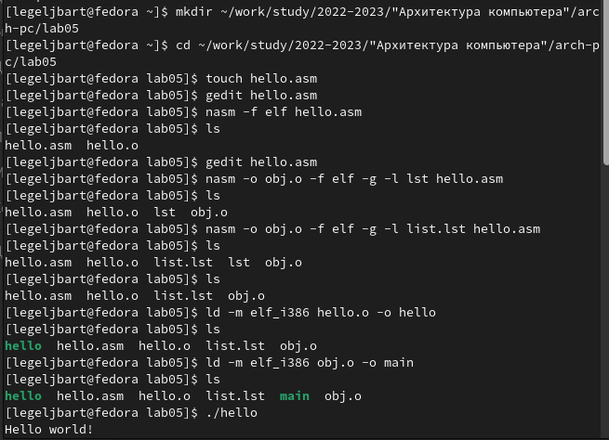

Рис. 1: Терминал

Создадим каталог для программ, текстовый файл, преобразуем текст в программный код, скомпилируем текстовый файл, скомпануем объектный файл, затем запустим программу и получим Hello world! (рис. 1).

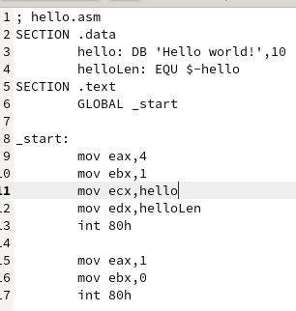

Рис. 2: Текстовый файл

Здесь приведен сам текст кода (рис. 2).

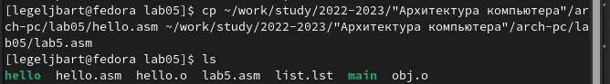

Рис. 3: Терминал

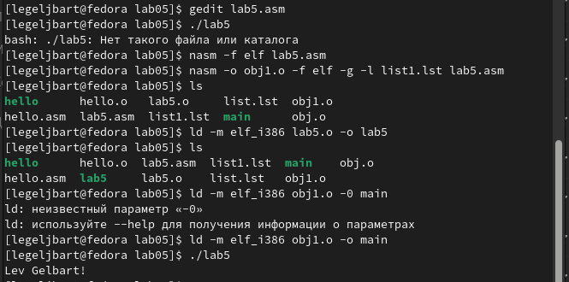

Рис. 4: Терминал

Здесь приведен процесс создания аналогичной программы, но выдающей Lev Gelbart! (рис. 3), (рис. 4).

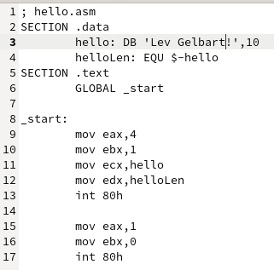

Рис. 5: Текстовый файл

А здесь сам код (рис. 5).

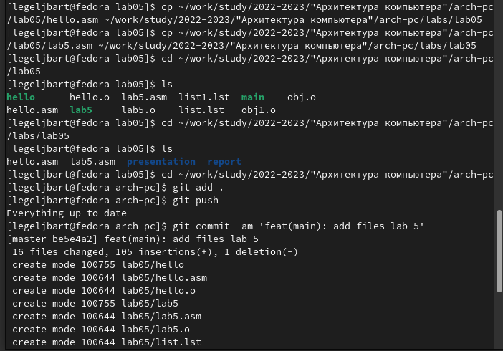

Рис. 6: Терминал

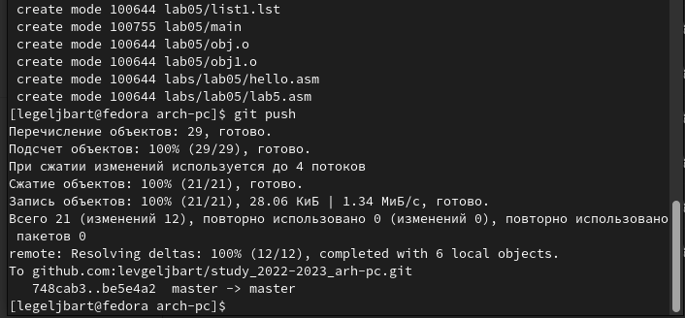

Рис. 7: Терминал

На данных фото процесс копирования файлов в репозиторий и загрузка на github (рис. 6), (рис. 7).

# 3 Выводы

Были освоены навыки работы с ассемблером NASM.